EXMO. SR. PRESIDENTE DA CÂMARA MUNICIPAL DE SUMARÉ

Indico ao Exmo. Sr. Prefeito Municipal que, junto ao departamento competente, seja realizada a operação tapa-buraco em toda a extensão da Rua Geraldo Trindade, Jardim Ipiranga, nete município.

A solicitação se faz necessária tendo em vista que os buracos comprometem a mobilidade urbana e causam danos aos veículos.

Sala de Sessões, 01 de julho de 2026.

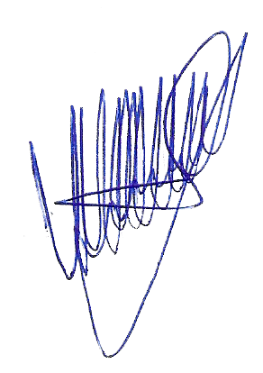

VALDIR DE OLIVEIRA

VEREADOR

